Уважаемые Партнеры!

Благодарим за проявленный интерес к технике AMAZONE!
Компания ООО «ДальАгролига» является официальным дилером компании Amazone в Приморском и Хабаровском крае.

Прицепная сеялка точного высева Amazone Precea 6000 Special
- Механический привод дозирования посевного материала SpeedShaft и механическим приводом дозирования добрений с бесступенчатым редуктором (скорость до 12 км/ч).
- Точная укладка семян благодаря идеальному дозированию через повышенное давление с коротким каналом подачи.
- Равномерная размещение за счет улавливающего каточка.
- Равномерные всходы благодаря идеальному формированию и обратному уплотнению посевной борозды посредством бороздообразователя.
- Вращающий момент дозирующего диска значительно ниже чем при обычных системах.
- Низкая подьемная сила трактора за счёт оптимизации центра тяжести.

Ширина захвата 6 м, возможное междурядье 70, тяговая потребность от 150 л.с.
При посеве на междурядье 70 см, количество высевающих аппаратов (сошников) 8 штук.
Семенной бункер 55л. (8 шт.) Бункер под удобрения 1250 л.

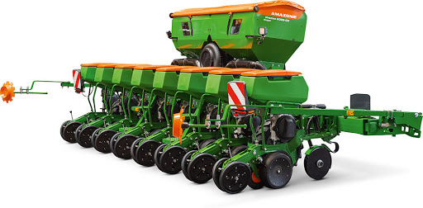
№ п/п | Наименование | Кол-во | Цена*, Евро
1 | Сеялка точного высева Amazone Precea 6000 Special (RUPR204) | 1 | 69 394,00 €
*Цена указана с учетом НДС, с доставкой в г. Уссурийск.

КОМПЛЕКТАЦИЯ:

Рама, опорные колеса 26x12-12 AS перед рамой, семенной бункер 55 л, механический привод дозирования посевного материала SpeedShaft и механическим приводом дозирования удобрений с бесступенчатым редуктором (скорость до 12 км/ч), механическая регулировка отсекателей двойников. Привод вентилятора гидравлический (необходимый поток масла 28 л/мин). Выносной воздухозаборник.
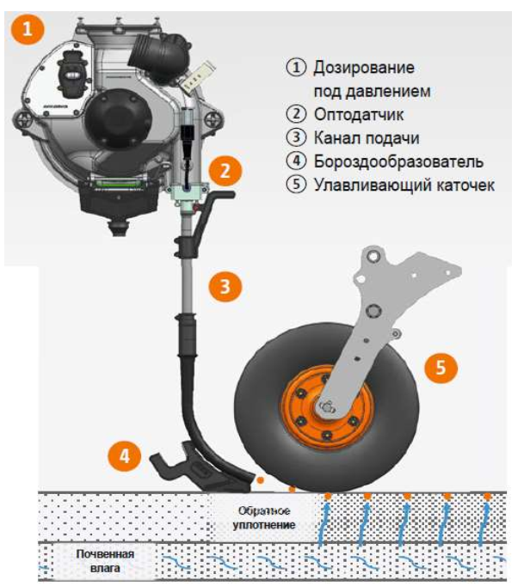
Сошник PreTec - формирователь борозды с твердой наплавкой 16мм (для сахарной свеклы и рапса 12 мм), улавливающий каток 16мм (для сахарной свеклы и рапса 20 мм с чистиком), V-образные гладкие прикатывающие каточки360х33мм.

Бортовой компьютер "AmaCheck" (контроль заданной нормы, контроль двойников, счетчик гектаров, индикация скорости), консоль, датчик опустошения семенного бункера и бункера удобрений, навеска KAT 2/3N, гидравлически складываемые маркеры, светоотражающие катафоты сзади (для 6м).

